ALTER COLUMN语句设置，更改或删除列的default约束或删除not null约束。

管理其他约束，请查阅：[ADD CONSTRAINT](http://doc.cockroachchina.baidu.com/" \l "develop/sql-statements/ADD-CONSTRAINT/)、[DROP CONSTRAINT](https://www.cockroachlabs.com/docs/stable/drop-constraint.html)

概要

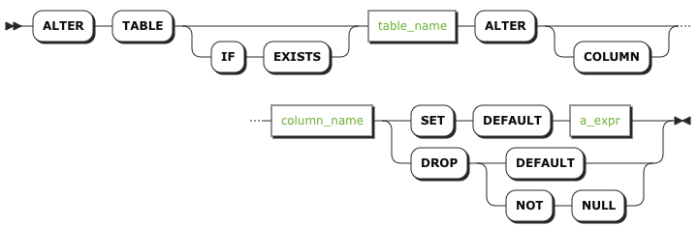

所需权限

用户需要拥有表的CREATE权限

参数

| **Parameter** | **Description** |
| --- | --- |
| table_name | 需要修改的列所在的表名 |
| column_name | 需要修改的列名 |
| a_expr | 你想用的新的默认值 |

查看Schema变更

每当你操作表scheme变更时，CockroachDB都会将它注册为一个Job，你可以通过SHOW JOBS查看。

举例

设置或修改一个默认值

设置默认值约束会在数据写入表时插入值，而不需要显式定义该列的值。如果列已经存在默认值，你可以使用此语句修改它。

下例展示了当你往表格subscriptions插入数据时，如果没有指定newsletter列的值，则设置为true：

> **ALTER** **TABLE** subscriptions **ALTER** **COLUMN** newsletter **SET** **DEFAULT** true;

删除Default约束

如果一个列定义了默认值约束，你可以删除这个约束，这意味这后续如果插入该列的数据没有定义的话，将不再插入默认值。

> **ALTER** **TABLE** subscriptions **ALTER** **COLUMN** newsletter **DROP** **DEFAULT**;

删除Not Null约束

如果一个列定义了非空约束，你可以删除掉这个约束，这意味着后续该列的值可以为空。

> **ALTER** **TABLE** subscriptions **ALTER** **COLUMN** newsletter **DROP** **NOT** NULL;

See Also

* [Constraints](http://doc.cockroachchina.baidu.com/#develop/constraints/overview/)
* [ADD CONSTRAINT](http://doc.cockroachchina.baidu.com/#develop/sql-statements/ADD-CONSTRAINT/)
* [DROP CONSTRAINT](https://www.cockroachlabs.com/docs/stable/drop-constraint.html)
* [ALTER TABLE](http://doc.cockroachchina.baidu.com/#develop/sql-statements/ALTER-TABLE/)